Informația privind împrumuturile recreditate prin intermediul
Ministerului Finanţelor, Directoratului Liniei de Credit, Unităţii de Implementare
a Proiectelor Fondului Internaţional pentru Dezvoltarea Agricolă
la situaţia din 30 septembrie 2019
Recreditarea de stat se efectuează prin intermediul Ministerului Finanţelor (MinFin), Directoratului Liniei de Credit (DLC) şi Unităţii de Implementare a Proiectelor Fondului Internaţional pentru Dezvoltarea Agricolă (UCIP-IFAD).
Pe parcursul a 9 luni ale anului 2019 din contul liniilor de creditare şi a mijloacelor circulante acumulate (din rambursarea sumelor principale, dobânzilor aferente de către băncile, organizațiile de creditare nebancare (OCN) și asociațiile de economii și împrumut (AEÎ) participante la recreditarea de stat) pentru realizarea proiectelor finanțate din surse externe au fost recreditate împrumuturi către agenţi economici, autorităţi publice locale şi băncile, organizațiile de creditare nebancare, asociațiile de economii și împrumut participante în sumă de 370,3 mil. lei, 1,7 mil. dolari SUA și 8,7 mil. Euro (echivalent a cca 571,6 mil. lei), inclusiv: din resurse recreditate din mijloacele circulante acumulate – 275,2 mil. lei, 0,3 mil. dolari SUA și 0,9 mil. Euro (echivalent a cca 296,2 mil. lei) sau 51,8% din suma totală recreditată.
Împrumuturile recreditate de stat pe creditori
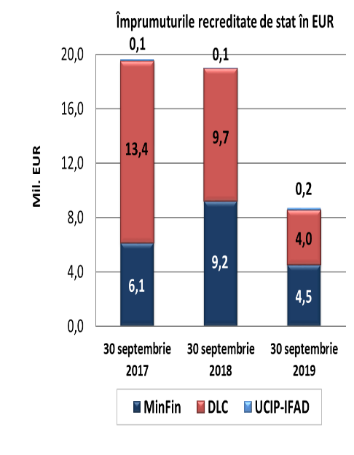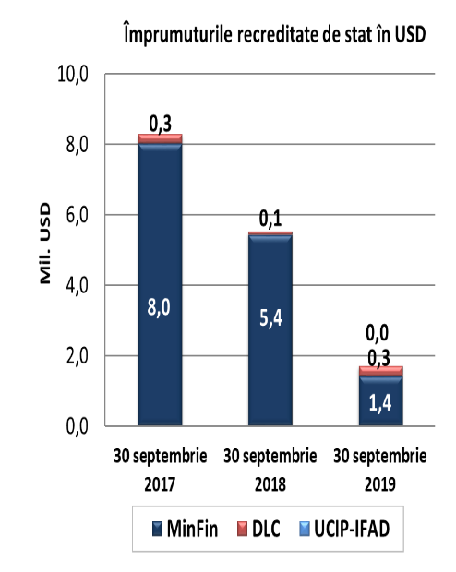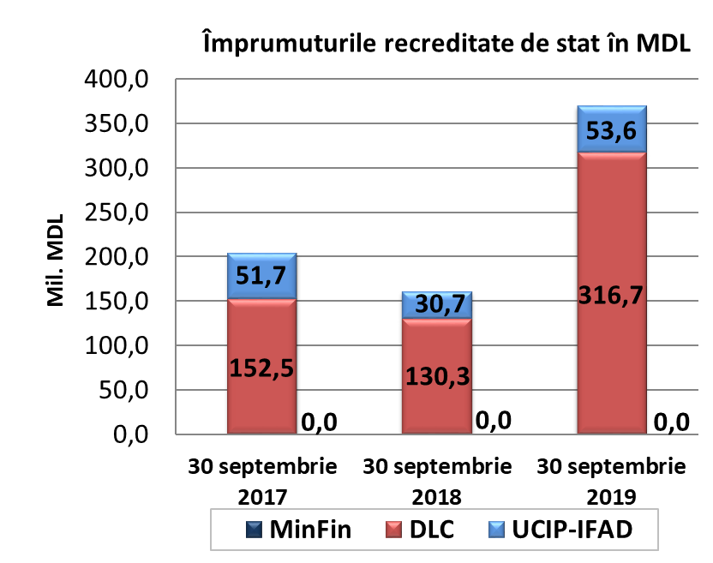
În perioada de analiză, se atestă un trend ascendent aferent valorii mijloacelor financiare îndreptate spre recreditare în scopul implementării proiectelor finanțate din surse externe în moneda națională și unul descendent în Euro și dolari SUA.
Împrumuturile recreditate de stat, recalculate în moneda națională la data tranzacției, pe parcursul a 9 luni ale anului 2017, 2018 și 2019 (mil. lei) | 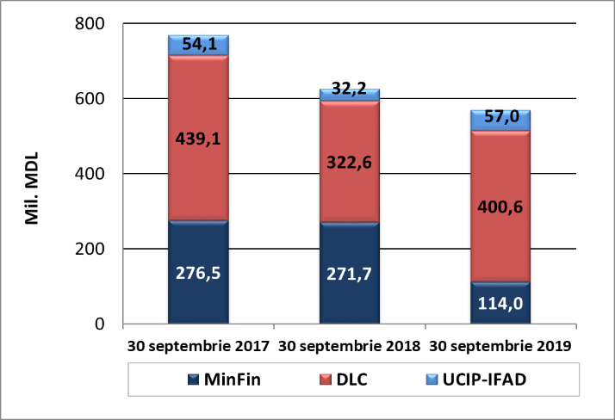
Pe parcursul a 9 luni ale anului 2019 se constată o descreștere a mijloacelor financiare îndreptate spre recreditarea de stat în comparație cu perioadele similare ale anului 2017 și 2018, condiționată de o cerere mai redusă de recreditare din partea beneficiarilor în vederea implementării proiectelor finanțate din contul împrumuturilor externe de stat.
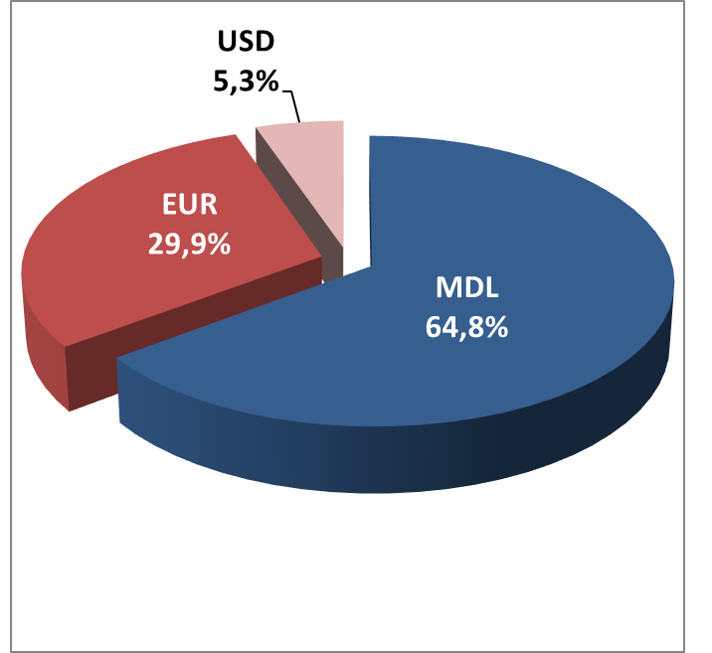
Structura împrumuturilor recreditate de stat, pe valute, la situația din 30 septembrie 2019 (%)

În perioada de referință poziția dominantă în structura împrumuturilor recreditate de stat pe valute este ocupată de moneda națională cu 64,8%, urmată de Euro cu 29,9% și dolarul SUA cu 5,3%.
Sumele recreditate pe parcursul a 9 luni ale anului 2019 se prezintă după cum urmează:
- prin intermediul Ministerului Finanţelor – 1,4 mil. dolari SUA și 4,5 mil. Euro (echivalent a cca 114,0 mil. lei), inclusiv:
- Proiectul „Construcția locuințelor sociale pentru păturile socialmente vulnerabile”, faza II, finanțat de Banca de Dezvoltare a Consiliului Europei – 1,26 mil. Euro;
- Proiectul de îmbunătățire a eficienței sistemului de alimentare centralizată cu energie termică (S.A. „Termoelectrica”), finanțat de Banca Mondială – 0,32 mil. dolari SUA și 1,7 mil. Euro;
- Proiectul „Împrumutul destinat reabilitării rețelelor de transport ale Î.S. ,,Moldelectrica””, finanțat de Banca Europeană pentru Reconstrucție și Dezvoltare – 1,1 mil. dolari SUA;
- Proiectul termoenergetic al mun. Bălți (S.A. ,,CET-NORD”) – 1,55 mil. Euro.
2) prin intermediul Directoratului Liniei de Credit – 316,7 mil. lei, 4,0 mil. Euro și 0,3 mil. dolari SUA (echivalent a cca 400,6 mil. lei), dintre care:
- resurse recreditate direct din împrumuturile externe – 41,5 mil. lei și 3,1 mil. Euro, inclusiv:
- Proiectul de Ameliorare a Competitivității, faza 2 (PAC 2) – 29,0 mil. lei și 1,0 mil. Euro;
- Proiectul Livada Moldovei – 12,5 mil. lei și 1,7 mil. Euro;
- Proiectul Livada Moldovei – componenta leasing – 0,36 mil. Euro.
- resurse recreditate din mijloacele DLC circulante acumulate – 275,2 mil. lei, 0,3 mil. dolari SUA și 0,9 mil. Euro, inclusiv:
- Proiectul de Finanțare Rurală și Dezvoltare a Întreprinderilor Mici (FIDA I) – 152,2 mil. lei și 0,1 mil. Euro;
- Proiectul de Revitalizare a Agriculturii (FIDA II, PRA) – 27,2 mil. lei;
- Proiectul de Dezvoltare a Afacerilor Rurale (FIDA III, PDAR) – 6,4 mil. lei;
- Proiectul de Servicii Financiare Rurale și Dezvoltarea Businessului Agricol (FIDA 5) – 28,5 mil. lei;
- Programul Rural de Reziliență Economică - Climatica Incluzivă (FIDA 6, datele UCIP-IFAD) – 3,7 mil. lei;
- Proiectul de Investiții și Servicii Rurale, faza I (RISP I) – 23,4 mil. lei și 0,13 mil. Euro;
- Proiectul de Investiții și Servicii Rurale, faza II (RISP II) – 4,25 mil. lei și 0,1 mil. Euro;
- Kreditanstalt fur Wiederaufbau (KfW) – 13,17 mil. lei și 0,1 mil. Euro;
- Proiectul Filiere du Vin – 10,2 mil. lei și 0,1 mil. Euro;
- Proiectul de Ameliorare a Competitivității (PAC 1) – 0,3 mil. Euro, 0,3 mil. dolari SUA și 5,0 mil. lei;
- Proiectul de Ameliorare a Competitivității, faza 2 (PAC 2) – 1,2 mil. lei și 0,03 mil. Euro.
3) prin intermediul Unităţii de Implementare a Proiectelor FIDA (resurse recreditate direct din împrumuturile externe) – 53,6 mil. lei și 0,2 mil. Euro (echivalent a cca 57,0 mil. lei), din care:
- Programul Rural de Reziliență Economică - Climatica Incluzivă (FIDA 6, datele UCIP-IFAD) – 17,7 mil. lei;
- Proiectul de Reziliență Rurală (FIDA 7, PRR) – 35,9 mil. lei și 0,2 mil. Euro.
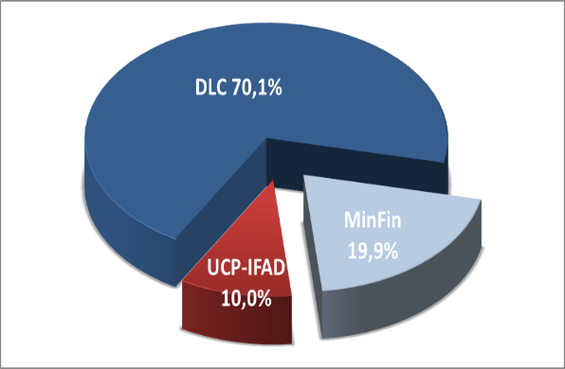
Structura recreditării împrumuturilor de stat între instituțiile participante la situația din 30 septembrie 2019 (%)

În perioada de referință, cota majoră de recreditare de stat îi revine Directoratului Liniei de Credit (70,1%), urmată de Ministerul Finanțelor cu cota de 19,9% și Unitatea de Implementare a Proiectelor FIDA cu 10,0%.
Structura recreditării împrumuturilor de stat sub aspectul activităților economice
pe parcursul a 9 luni ale anului 2019
Activitățile economice | mil. lei | ponderea (%)
Agricultură, silvicultură și pescuit | 373,3 | 65,3
Producția și furnizarea de energie electrică și termică, gaze, apă caldă și aer condiționat | 90,0 | 15,7
Industria prelucrătoare | 41,3 | 7,2
Construcții | 26,2 | 4,6
Comerț cu ridicata și cu amănuntul; întreținerea și repararea autovehiculelor și a motocicletelor | 20,7 | 3,6
Activități de servicii administrative și activități de servicii suport | 16,3 | 2,9
Transport și dezvoltare | 2,0 | 0,4
Activități de cazare și alimentație publică | 1,1 | 0,2
Sănătate și asistență socială | 0,7 | 0,1
TOTAL | 571,6 | 100,0

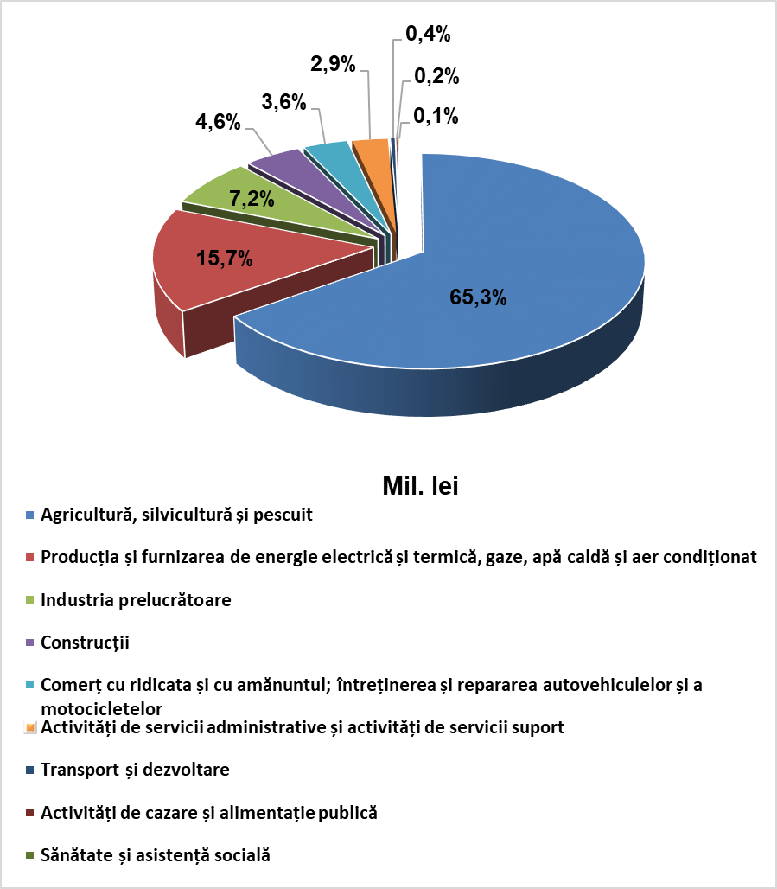
În structura mijloacelor financiare recreditate de stat pe parcursul a 9 luni ale anului 2019 sub aspectul activităților economice, ponderea majoră îi revine activității agricultură, silvicultură și pescuit cu 65,3%, urmată de activitatea economică producția și furnizarea de energie electrică și termică, gaze, apă caldă și aer condiționat cu 15,7%, cota cea mai mică îi revine activității economice sănătate și asistență socială cu o pondere de 0,1%.
În perioada de analiză a fost rambursată de către agenţii economici, autorităţile publice locale și băncile, organizațiile de creditare nebancare, asociațiile de economii și împrumut participante suma principală, dobânda și alte plăți aferente în sumă de 317,2 mil. lei, 4,2 mil. dolari SUA, 10,1 mil. Euro și 0,4 mil. Yeni Japonezi (echivalent a cca 591,0 mil. lei). Astfel:
1) pe împrumuturile recreditate prin intermediul Ministerului Finanţelor au fost rambursate – 0,1 mil. lei, 3,2 mil. dolari SUA, 2,9 mil. Euro și 0,4 mil. Yeni Japonezi.
2) pe împrumuturile recreditate prin intermediul Directoratului Liniei de Credit au fost rambursate – 283,5 mil. lei, 0,7 mil. dolari SUA şi 7,1 mil. Euro, din care:
- resurse recreditate direct din împrumuturi externe – 27,5 mil. lei, 0,3 mil. dolari SUA și 5,3 mil. Euro;
- resurse recreditate din mijloacele circulante acumulate – 256,0 mil. lei, 0,4 mil. dolari SUA și 1,8 mil. Euro.
3) pe împrumuturile recreditate prin intermediul Unităţii de Implementare a Proiectelor FIDA au fost rambursate – 33,6 mil. lei, 0,3 mil. dolari SUA și 0,1 mil. Euro.
La situaţia din 30 septembrie 2019, soldul datoriilor beneficiarilor recreditaţi constituie: 1 199,3 mil. lei, 51,0 mil. dolari SUA, 117,0 mil. Euro şi 896,9 mil. Yeni Japonezi (echivalent a 4 520,4 mil. lei), majorîndu-se faţă de sfîrșitul anului 2018 cu 99,6 mil. lei ce constituie o creștere de cca 2,3%, inclusiv:
1) pe împrumuturile recreditate prin intermediul Ministerului Finanţelor – 71,4 mil. lei, 46,2 mil. dolari SUA, 71,2 mil. Euro şi 896,9 mil. Yeni Japonezi (echivalent a 2 419,2 mil. lei sau 53,5% din suma totală a datoriilor);
2) pe împrumuturile recreditate prin intermediul Directoratului Liniei de Credit și Unităţii de Implementare a Proiectelor FIDA – 1 127,9 mil. lei, 4,8 mil. dolari SUA şi 45,8 mil. Euro (echivalent a 2 101,1 mil. lei sau 46,5% din suma totală a datoriilor).
Datoria cu termen expirat la situaţia din 30 septembrie 2019 se atestă atît la împrumuturile recreditate prin intermediul Ministerului Finanţelor, cît şi prin intermediul Directoratului Liniei de Credit şi se cifrează la 72,8 mil. lei, 10,3 mil. dolari SUA și 0,6 mil. Euro (echivalent a 268,0 mil. lei) sau 5,9% din suma datoriilor totale. Comparativ cu situația de la sfîrșitul anului 2018, datoria cu termen expirat s-a majorat cu 0,9%, iar comparativ cu perioada similară a anului 2018 s-a majorat cu 2,1%. Astfel:
1) pe împrumuturile recreditate prin intermediul Ministerului Finanţelor – 71,4 mil. lei, 10,3 mil. dolari SUA și 0,2 mil. Euro (echivalent a 258,3 mil. lei). Beneficiarii recreditați care nu au executat graficele de rambursare a datoriilor sunt:
- Proiectul Alimentare cu Apă şi Canalizare, finanțat de către Banca Mondială (S.A. ,,Regia Apă - Canal Soroca”);
- Programul de dezvoltare a serviciilor de aprovizionare cu apă potabilă, finanțat de BERD (Consiliul raional Soroca);
- Proiectul de achiziție a locomotivelor și restructurarea infrastructurii feroviare (Î.S. ,,Calea Ferată din Moldova”);
- Proiectul Locuințe Sociale, faza II (Consiliul raional Sîngerei);
- Întreprinderile în proces de insolvabilitate și întreprinderile potențial falite.
2) pe împrumuturile recreditate prin intermediul Directoratului Liniei de Credit – 1,4 mil. lei și 0,4 mil. Euro (echivalentul a 9,7 mil. lei) sau 3,6% din totalul datoriei expirate. Datoria dată a fost înregistrată la B.C. „Investprivatbank” S.A. în legătură cu insolvabilitatea acesteia și la întreprinderile vitivinicole recreditate în cadrul Proiectului ,,Filiera Vinului” (,,Naturvins” S.R.L., ,,Voitis Distillery” S.R.L., ,,Magnolia-94” S.R.L., ,,Univers-Vin” S.R.L., ,,Vintage Avenue” S.R.L., ,,Vinăria Mileștii Mici S.R.L., F.P.C. ,,Vindicum” S.R.L.).
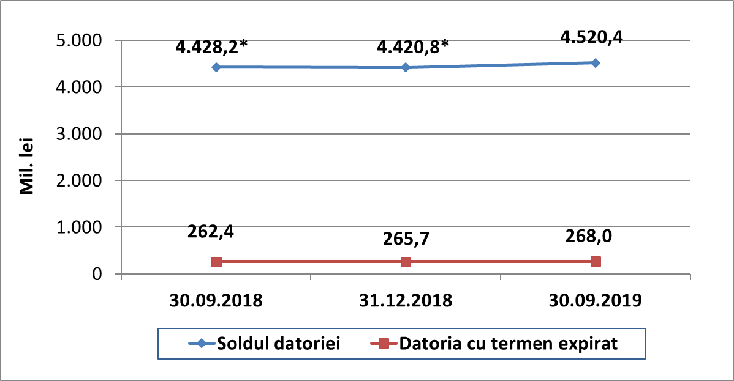
Evoluţia datoriilor beneficiarilor recreditaţi, 30.09.2018 - 30.09.2019 (mil. lei)
*Soldul datoriei beneficiarilor recreditați la situaţia din 30.09.2018 și 31.12.2018 a fost actualizat ca urmare a prezentării informaţiilor suplimentare de către Unitatea de implementare а Proiectului de Соnstrucție а Locuințelor pentru Păturile Social Vulnerabile.

Graficul prezentat atestă:
a) evoluția soldului datoriilor are o evoluție ascendentă, condiţionată de cererea de acordare a împrumuturilor din partea beneficiarilor recreditați și fluctuațiile cursului valutar;
b) evoluția soldului datoriilor cu termen expirat are un trend ascendent, condiţionat atît de fluctuaţiile cursului valutar, cît şi de neexecutarea în termen de către beneficiarii recreditaţi a obligaţiilor de plată conform graficelor de rambursare relevante condițiilor contractuale.
Ministerul Finanţelor îşi onorează sarcina de încasare a datoriilor expirate prin intermediul serviciilor fiscale teritoriale de stat prin aplicarea măsurilor de executare silită, în conformitate cu legislaţia în vigoare, faţă de beneficiarii recreditării care deţin arierate pe împrumuturile recreditate. Astfel, pe parcursul a 9 luni ale anului 2019, la bugetul de stat în acest sens au fost încasate 20,1 mil. lei, ceea ce constituie 3,4% din suma totală rambursată în perioada de referință.

Împumuturile recreditate prin intermediul Ministerului Finanțelor pe parcursul a 9 luni ale anului 2017 a fost actualizat pe parcursul anului 2017, 2018 ca urmare a prezentării dărilor de seamă privind debursările efectuate din contul împrumutului extern de către Unitatea Consolidată pentru Implementarea Proiectelor în Energetică.
La data de 04 martie 2019 împrumutul de stat oferit de Banca Mondială a fost convertit din dolari SUA în Euro

